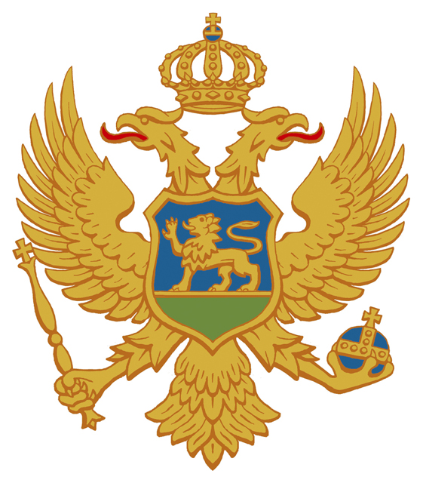
CRNA GORA
državna izborna komisija

V O D I Č
ZA PRISTUP INFORMACIJAMA U POSJEDU
DRŽAVNE IZBORNE KOMISIJE

Podgorica, mart 2015. godine

I – OSNOVNI PODACI O DRŽAVNOJ IZBORNOJ KOMISIJI

Sjedište i adresa Državne izborne komisije je u Podgorici, Bulevar Svetog Petra Cetinjskog br. 10.
Telefon 020 242 523, fax 020 404 582
E-mail: komisija@dik.co.me
Web sajt> www.dik.co.me

II – INFORMACIJE U POSJEDU DRŽAVNE IZBORNE KOMISIJE

- Javne evidencije
- Djelovodnik
- Normativna akta
- Akti Državne izborne komisije (odluke,uputstva, pravila, pravilnici, mišljenja i dr.)
- Poslovnik o radu Državne izborne komisije
- Informacije, analize, izvještaji i rješenja
- Privremeni i konačni rezultati izbora.

III – PROCEDURA OSTVARIVANJA PRISTUPA INFORMACIJAMA

- Pokretanje postupka
- Postupak se pokreće pisanim ili usmenim zahtjevom;
- Na zahtjev se ne plaća administrativna taksa;
- Zahtjev treba da sadrži: podatke o podnosiocu zahtjeva (ime i prezime, prebivalište i adresa, naziv firme i sjedište i adresda), odnosno njegovog zastupnika, predstavnika ili punomoćnika, osnovne podatke o traženoj informaciji; način na koji se želi ostvariti pristup informaciji;
- Zahtjev se može podnijeti na propisanom obrascu ili u slobodnoj formi;
- Obrazac zahtjeva može se dobiti u Komisiji.

- Način podnošenja zahtjeva:
- Neposredno na arhivi (kancelarije Komisije)
- Putem pošte, na adresu Komisije,
- E-mail-om,
- Fax-om.

- Način ostvarivanja prava na pristup informaciji
Pristup informaciji može se ostvariti:
- Neposrednim uvidom u informiaciju ili javnu evidenciju u prostorijama Komisije;
- Prepisivanjem ili skeniranjem informacije od strane podnosioca zahtjeva u prostorijama Komisije;
- Prepisivanjem, skeniranjem ili fotokopiranjem informacije od strane Komisije i dostavljanjem prepisa ili fotokopije podnosiocu zahtjeva naposredno, putem pošte, elektronskim putem ili faxom.

- Rješavanje po zahtjevu i pravna zaštita
- Po zahtjevu za pristup informaciji rješava se u roku od petnaest dana od dana podnošenja urednog zahtjeva, osim u slučaju zaštite života ili slobode lica kada se po zahtjevu rješava u roku od 48 časova od podnošenja zahtjeva. Ako je obim traženih informacija veliki i zahtijeva pretraživanje velikog broja dokumenata ili se traži pristup informaciji koja sadrži podatak koji je označen stepenom tajnosti, rok za donošenje rješenja u tom slučaju može se produžiti najviše za osam dana;
- Protiv akata Komisije o zahtjevu za pristup informacijama podnosilac zahtjeva i drugo zainteresovano lice može izjaviti žalbu Agenciji za zaštitu podataka o ličnosti i pristup informacijama preko Komisije;
- Pristup informacijama se ostvaruje u roku od tri dana od dana dostavljanja rješenja kojim je pristup dozvoljen, odnosno u roku od pet dana nakon uplate troškova postupka, ako su oni rješenjem određeni.

- Troškovi postupka
- Troškovi postupka odnose se samo na stvarne troškove u pogledu prepisivanja, skeniranja, fotokopiranja i dostavljanja tražene informacije;
- Troškovi postupka plaćaju se prije omogućavanja pristupa informaciji;
- Troškove postupka snosi lice ili ustanova koja traži pristup informaciji;
- Lica sa invaliditetom i lica u stanju socijalne potrebe ne plaćaju troškove postupka,
- Troškovi postupka plaćaju se u korist budžeta Crne Gore.

IV – OVLAŠĆENA LICA

Lice ovlašćeno za vođenje postupka je službenik određen Pravilnikom o unutrašnjoj organizaciji i sistematizaciji Službe Državne izborne komisije, a u slučaju njegove odsustnosti sekretar Komisije ili lice koje on odredi.

V –ODGOVORNO LICE

Lice odgovorno i ovlašćeno za potpisivanje rješenja i zaključaka je predsjednik Državne izborne komisije.

VI – OBJAVLJIVANJE VODIČA

Ovaj vodič se objavljuje na web sajtu Državne izborne komisije.

Broj 97
Podgorica, 18.03. 2015. godine

DRŽAVNA IZBORNA KOMISIJA

PREDSJEDNIK

Budimir Šaranović

